ЧАВАШ РЕСПУБЛИКИ  КОМСОМОЛЬСКИ РАЙОН  ЭЛЬПУС ЯЛ  ПОСЕЛЕНИЙĔН  ПУСЛАХЕ  ЙЫШĂНУ  «11» январь 2019 с. № 01  Эльпус ялĕ | 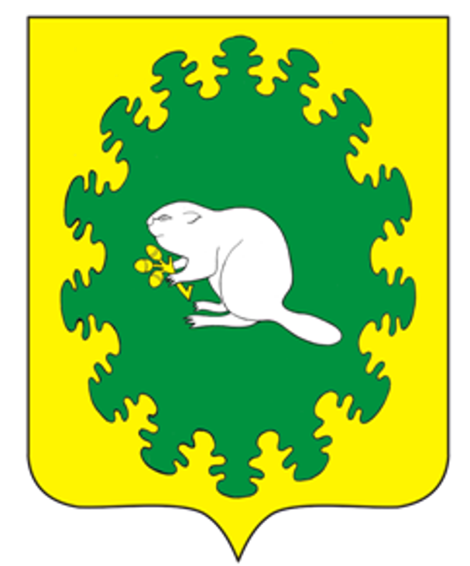 | ЧУВАШСКАЯ РЕСПУБЛИКА  КОМСОМОЛЬСКИЙ РАЙОН  ГЛАВА  АЛЬБУСЬ-СЮРБЕЕВСКОГО СЕЛЬСКОГО ПОСЕЛЕНИЯ  ПОСТАНОВЛЕНИЕ  «11» января 2019 г. № 01  деревня Альбусь-Сюрбеево
О назначении публичных слушаний
по проекту решения Собрания депутатов
Альбусь-Сюрбеевского сельского поселения
«О внесении изменений в Устав
Альбусь-Сюрбеевского сельского поселения
Комсомольского района Чувашской Республики»

В соответствии со статьей 23 Закона Чувашской Республики «Об организации местного самоуправления в Чувашской Республике» № 19 от 18 октября 2004 года и статьей 14 Устава Альбусь-Сюрбеевского сельского поселения п о с т а н о в л я ю:
1. Назначить публичные слушания по проекту решения Собрания депутатов Альбусь-Сюрбеевского сельского поселения «О внесении изменений в Устав Альбусь-Сюрбеевского сельского поселения Комсомольского района Чувашской Республики» на 12 февраля 2019 года в здании администрации Альбусь-Сюрбеевского сельского поселения, начало в 14.00 часов.
2. Контроль за ходом выполнения настоящего постановления оставляю за собой.

Глава Альбусь-Сюрбеевского
сельского поселения В.Н.Гордеев

ПРОЕКТ
ЧĂВАШ РЕСПУБЛИКИ  КОМСОМОЛЬСКИ РАЙОНĚ  ЭЛЬПУС ЯЛ  ПОСЕЛЕНИЙĔН  ДЕПУТАЧĚСЕН ПУХĂВĚ  ЙЫШĂНУ  ___________2019 с. № _____  Эльпус ялĕ |  | ЧУВАШСКАЯ РЕСПУБЛИКА  КОМСОМОЛЬСКИЙ РАЙОН  СОБРАНИЕ ДЕПУТАТОВ  АЛЬБУСЬ-СЮРБЕЕВСКОГО  СЕЛЬСКОГО ПОСЕЛЕНИЯ  РЕШЕНИЕ  _____________2019 г. № _____  деревня Альбусь-Сюрбеево

О внесении изменений в Устав
Альбусь-Сюрбеевского сельского
поселения Комсомольского района
Чувашской Республики

В целях приведения Устава Альбусь-Сюрбеевского сельского поселения Комсомольского района в соответствие с действующим законодательством, Собрание депутатов Альбусь-Сюрбеевского сельского поселения Комсомольского района Чувашской Республики р е ш и л о:
I. Внести в Устав Альбусь-Сюрбеевского сельского поселения, принятый решением Собрания депутатов Альбусь-Сюрбеевского сельского поселения от 12.05.2011 года № 1/22 (с изменениями от 07.02.2012 г. №1/49, от 10.09.2012 г. № 1/62, от 30.07.2013 г. №1/78, от 25.06.2014 г. №1/105, от 29.11.2014 г. №1/114, от 07.07.2015 г. №134, от 18.03.2016 г. № 1/22, от 02.06.2017 г. № 1/50, от 07.12.2017 г. № 1/59, от 02.08.2018 г. № 2/73), следующие изменения:
- в статье 5:
а) часть 4 изложить в следующей редакции:
«4. Устав Альбусь-Сюрбеевского сельского поселения и оформленные в виде правовых актов решения, принятые на местном референдуме (собрании граждан) Альбусь-Сюрбеевского сельского поселения, являются актами высшей юридической силы в системе муниципальных правовых актов Альбусь-Сюрбеевского сельского поселения, имеют прямое действие и применяются на всей территории Альбусь-Сюрбеевского сельского поселения.
Иные муниципальные правовые акты не должны противоречить настоящему Уставу и правовым актам, принятым на местном референдуме (собрании граждан) Альбусь-Сюрбеевского сельского поселения.»;
б) в абзаце 1 части 7 слова «в информационном бюллетене «Вестник Альбусь-Сюрбеевского сельского поселения» исключить;
в) часть 7 дополнить абзацами 5 и 6 следующего содержания:
«Официальным опубликованием муниципального правового акта или соглашения, заключенного между органами местного самоуправления, считается первая публикация его полного текста в информационном бюллетене «Вестник Альбусь-Сюрбеевского сельского поселения», распространяемом в Альбусь-Сюрбеевском сельском поселении.
Для официального опубликования (обнародования) муниципальных правовых актов и соглашений органы местного самоуправления Альбусь-Сюрбеевского сельского поселения вправе также использовать сетевое издание. В случае опубликования (размещения) полного текста муниципального правового акта в официальном сетевом издании объемные графические и табличные приложения к нему в печатном издании могут не приводиться.»;
2) пункт 23 статьи 6 дополнить словами «, направление уведомления о соответствии указанных в уведомлении о планируемых строительстве или реконструкции объекта индивидуального жилищного строительства или садового дома (далее - уведомление о планируемом строительстве) параметров объекта индивидуального жилищного строительства или садового дома установленным параметрам и допустимости размещения объекта индивидуального жилищного строительства или садового дома на земельном участке, уведомления о несоответствии указанных в уведомлении о планируемом строительстве параметров объекта индивидуального жилищного строительства или садового дома установленным параметрам и (или) недопустимости размещения объекта индивидуального жилищного строительства или садового дома на земельном участке, уведомления о соответствии или несоответствии построенных или реконструированных объекта индивидуального жилищного строительства или садового дома требованиям законодательства о градостроительной деятельности при строительстве или реконструкции объектов индивидуального жилищного строительства или садовых домов на земельных участках, расположенных на территориях поселений, принятие в соответствии с гражданским законодательством Российской Федерации решения о сносе самовольной постройки, решения о сносе самовольной постройки или ее приведении в соответствие с предельными параметрами разрешенного строительства, реконструкции объектов капитального строительства, установленными правилами землепользования и застройки, документацией по планировке территории, или обязательными требованиями к параметрам объектов капитального строительства, установленными федеральными законами (далее также - приведение в соответствие с установленными требованиями), решения об изъятии земельного участка, не используемого по целевому назначению или используемого с нарушением законодательства Российской Федерации, осуществление сноса самовольной постройки или ее приведения в соответствие с установленными требованиями в случаях, предусмотренных Градостроительным кодексом Российской Федерации.»;
3) в части 1 статьи 6.1:
а) пункт 14 изложить в следующей редакции:
«14) осуществление деятельности по обращению с животными без владельцев, обитающими на территории Альбусь-Сюрбеевского сельского поселения;»;
б) дополнить пунктом 17 следующего содержания:
«17) осуществление мероприятий по защите прав потребителей, предусмотренных Законом Российской Федерации от 7.02.1992 года № 2300-I «О защите прав потребителей».»;
4) в части 4 статьи 14 слова «по проектам и вопросам, указанным в части 3 настоящей статьи, » исключить;
5) в пункте 4 части 3 статьи 14 слова «на сходах граждан» заменить словами «на собраниях граждан»;
6) дополнить статьей 17.1 следующего содержания:
«Статья 17.1. Староста сельского населенного пункта
1. Для организации взаимодействия органов местного самоуправления Альбусь-Сюрбеевского сельского поселения и жителей сельского населенного пункта при решении вопросов местного значения в сельском населенном пункте, расположенном в Альбусь-Сюрбеевском сельском поселении, может назначаться староста сельского населенного пункта.
2. Староста сельского населенного пункта назначается Собранием депутатов Альбусь-Сюрбеевского сельского поселения по представлению собрания граждан сельского населенного пункта из числа лиц, проживающих на территории данного сельского населенного пункта и обладающих активным избирательным правом.
3. Староста сельского населенного пункта не является лицом, замещающим государственную должность, должность государственной гражданской службы, муниципальную должность или должность муниципальной службы, не может состоять в трудовых отношениях и иных непосредственно связанных с ними отношениях с органами местного самоуправления.
4. Старостой сельского населенного пункта не может быть назначено лицо:
1) замещающую государственную должность, должность государственной гражданской службы, муниципальную должность или должность муниципальной службы;
2) признанное судом недееспособным или ограниченно дееспособным;
3) имеющую непогашенную или неснятую судимость.
5. Срок полномочий старосты сельского населенного пункта составляет 5 лет.
Полномочия старосты сельского населенного пункта прекращаются досрочно по решению Собрания депутатов Альбусь-Сюрбеевского сельского поселения, в состав которого входит данный сельский населенный пункт, по представлению собрания граждан сельского населенного пункта, а также в случаях, установленных пунктами 1 - 7 части 10 статьи 40 Федерального закона от 06.10.2003 № 131-ФЗ «Об общих принципах организации местного самоуправления в Российской Федерации».
6. Староста сельского населенного пункта для решения возложенных на него задач:
1) взаимодействует с органами местного самоуправления Альбусь-Сюрбеевского сельского поселения, муниципальными предприятиями и учреждениями и иными организациями по вопросам решения вопросов местного значения в сельском населенном пункте;
2) взаимодействует с населением, в том числе посредством участия на собраниях, конференциях граждан, направляет по результатам таких мероприятий обращения и предложения, в том числе оформленные в виде проектов муниципальных правовых актов, подлежащие обязательному рассмотрению органами местного самоуправления;
3) информирует жителей Альбусь-Сюрбеевского сельского поселения сельского населенного пункта по вопросам организации и осуществления местного самоуправления, а также содействует в доведении до их сведения иной информации, полученной от органов местного самоуправления;
4) содействует органам местного самоуправления в организации и проведении публичных слушаний и общественных обсуждений, обнародовании их результатов в сельском населенном пункте.
7. Гарантии деятельности и иные вопросы статуса старосты сельского населенного пункта устанавливаются решением Собрания депутатов Альбусь-Сюрбеевского сельского поселения в соответствии с законом Чувашской Республики.»;
7) абзац 5 статьи 58 изложить в следующей редакции:
«выполнение программ и стратегии социально-экономического развития Альбусь-Сюрбеевского сельского поселения;»;
8) часть 5 статьи 59 дополнить абзацем следующего содержания:
«Официальное опубликование Устава Альбусь-Сюрбеевского сельского поселения, решения Собрания депутатов Альбусь-Сюрбеевского сельского поселения о внесении изменений и (или) дополнений в Устав Альбусь-Сюрбеевского сельского поселения также осуществляется посредством опубликования (размещения) на портале Министерства юстиции Российской Федерации «Нормативные правовые акты в Российской Федерации» (http://pravo-minjust.ru, http://право-минюст.рф) в информационно-телекоммуникационной сети «Интернет».».

II. Настоящее решение вступает в силу после его государственной регистрации и последующего опубликования в информационном бюллетене «Вестник Альбусь-Сюрбеевского сельского поселения».

Председатель Собрания депутатов
Альбусь-Сюрбеевского
сельского поселения Ф.Ф.Асейнов

Глава Альбусь-Сюрбеевского
сельского поселения В.Н.Гордеев

